荧光显微镜（Fluorescent Microscope）
荧光显微镜是用来观察研究样品荧光现象的光学显微镜，目前主要用落射照明技术，由光源、滤片系统、光路系统等组成。
光源一般采用高压汞灯，可以发射全波长的谱线。滤片系统是荧光显微镜的重要组成部分，由激发滤片、二向色性滤光片、发射滤片组成。激发滤片位于光源和标本之间，允许特定波长范围的光通过，作为样品的激发光。发射滤片位于物镜和目镜之间，允许标本发射的荧光通过，以获得清晰的图像。二向色性滤光片在激发滤片和发射滤片之间，是一种入射角为45º的干涉滤光片，它可以反射一定波长的光同时透过另外波长范围的光线。
荧光显微镜广泛应用在生命科学领域，可对组织和细胞的结构、形态、蛋白质表达、亚细胞结构等进行定位、定性观察及分析。
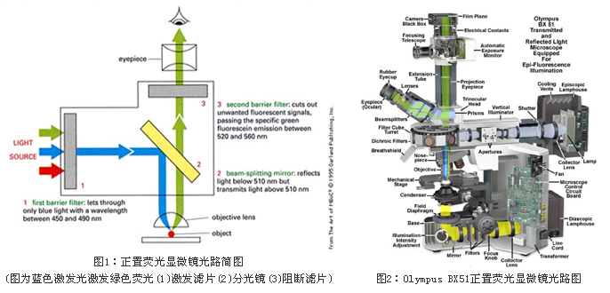
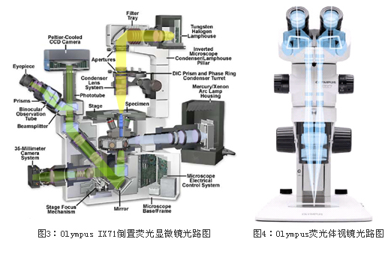
体视显微镜是一种具有正像立体感的目视仪器。其光学结构原理是由一个共用的初级物镜，物体成像后的两个光束被两组中间物镜分开，并组成一定的角度，一般为12-15度，再经各自的目镜成像。它的倍率变化是由改变中间镜组之间的距离而获得，利用双通道光路，双目镜筒中的左右两光束不是平行，而是具有一定的夹角，为左右两眼提供一个具有立体感的图像。它实质上是两个单镜筒显微镜并列放置，两个镜筒的光轴构成相当于人们用双目观察一个物体时所形成的视角，以此形成三维空间的立体视觉图像。

